

INFORME TÉCNICO DE FISCALIZACIÓN AMBIENTAL

Fiscalización Ambiental

CANTERA CHACABUCO - COLINA

DFZ-2020-2530-XIII-RCA

JUNIO 2020

 | Nombre | Firma
Aprobado | Juan Pablo Rodriguez F.
Revisado | Claudia Quiroga M.
Elaborado | Isabel Rojas S.

Contenido
Contenido 1
1 RESUMEN 2
2 IDENTIFICACIÓN DE LA UNIDAD FISCALIZABLE 3
2.1 Antecedentes Generales 3
2.2 Ubicación y Layout 5
3 INSTRUMENTOS DE CARÁCTER AMBIENTAL FISCALIZADOS 6
4 ANTECEDENTES DE LA ACTIVIDAD DE FISCALIZACIÓN 6
4.1 Motivo de la Actividad de Fiscalización 6
4.2 Revisión Documental 7
4.2.1 Documentos Revisados 7
5 HECHOS CONSTATADOS 8
5.1 Emisiones atmosféricas 8
6 CONCLUSIONES 16
7 ANEXOS 17

RESUMEN

El presente documento da cuenta de los resultados de examen de información realizado por la Superintendencia del Medio Ambiente (SMA), a la unidad fiscalizable “Cantera Chacabuco - Colina”, localizada en el Lote B de la subdivisión del Fundo Los Baños de Chacabuco, Sector Quilapilún, Comuna de Colina, Región Metropolitana, en base a los antecedentes analizados.

Se realiza requerimiento de información al titular en el marco de una denuncia ingresada el 29 de enero de 2020 al Proyecto “Extracción y procesamiento de rocas en Cantera Preexistente Cantera Chacabuco”, de Canteras Chacabuco S.A., calificado favorablemente a través de la Resolución Exenta N°058, de 04 de febrero de 2015, de la Comisión de Evaluación RM. La denuncia se refiere a la extracción de un mineral, con tránsito de vehículos pesados y livianos todos los días, desde las 8:00 a las 19:00 hrs, en donde los camiones no llevan encarpado en la tolva de carga o algún sistema de resguardo que evite la emanación de polvo. A través de la Solicitud de Actividad de Fiscalización (SAFA) Nº435-2020 (Anexo 2), se realizar el examen de información para constatar los hechos descritos en la denuncia.

Las materias relevantes objeto de la fiscalización incluyeron: Emisiones Atmosféricas.

En consideración al análisis de los antecedentes, es posible concluir que no se han evidenciado hallazgos asociados a las exigencias del instrumento de carácter ambiental aplicable.

IDENTIFICACIÓN DE LA UNIDAD FISCALIZABLE

Antecedentes Generales
Identificación de la Unidad Fiscalizable:  Cantera Chacabuco - Colina | Estado operacional de la Unidad Fiscalizable:  No iniciada la fase de construcción
Región: Metropolitana | Ubicación específica de la unidad fiscalizable:  Lote B de la subdivisión del Fundo Los Baños de Chacabuco, Sector Quilapilún, Rol N°186-588, comuna de Colina.
Provincia: Chacabuco
Comuna: Colina
Titular(es) de la unidad fiscalizable: Canteras Chacabuco S.A. | RUT o RUN: 76.127.422-8
Domicilio titular(es): Obispo Arturo Espinoza Campos Nº3172, comuna de Macul, Santiago | Correo electrónico: medioambiente@bitumix.cl
 | Teléfono: -
Identificación representante(s) legal(es):  Juan Miguel Musalem Bendek | RUT o RUN:  7.828.126-k
Domicilio representante(s) legal(es): Obispo Arturo Espinoza Campos Nº3172, comuna de Macul, Santiago | Correo electrónico: medioambiente@bitumix.cl
 | Teléfono: +56 2 26803000; 66484694

Ubicación y Layout
Figura 1 Mapa de ubicación local y de las áreas proyectadas (Fuente: Anexo 2 DIA “Proyecto Explotación y Procesamiento de Rocas en Cantera Preexistente – Canteras Chacabuco)
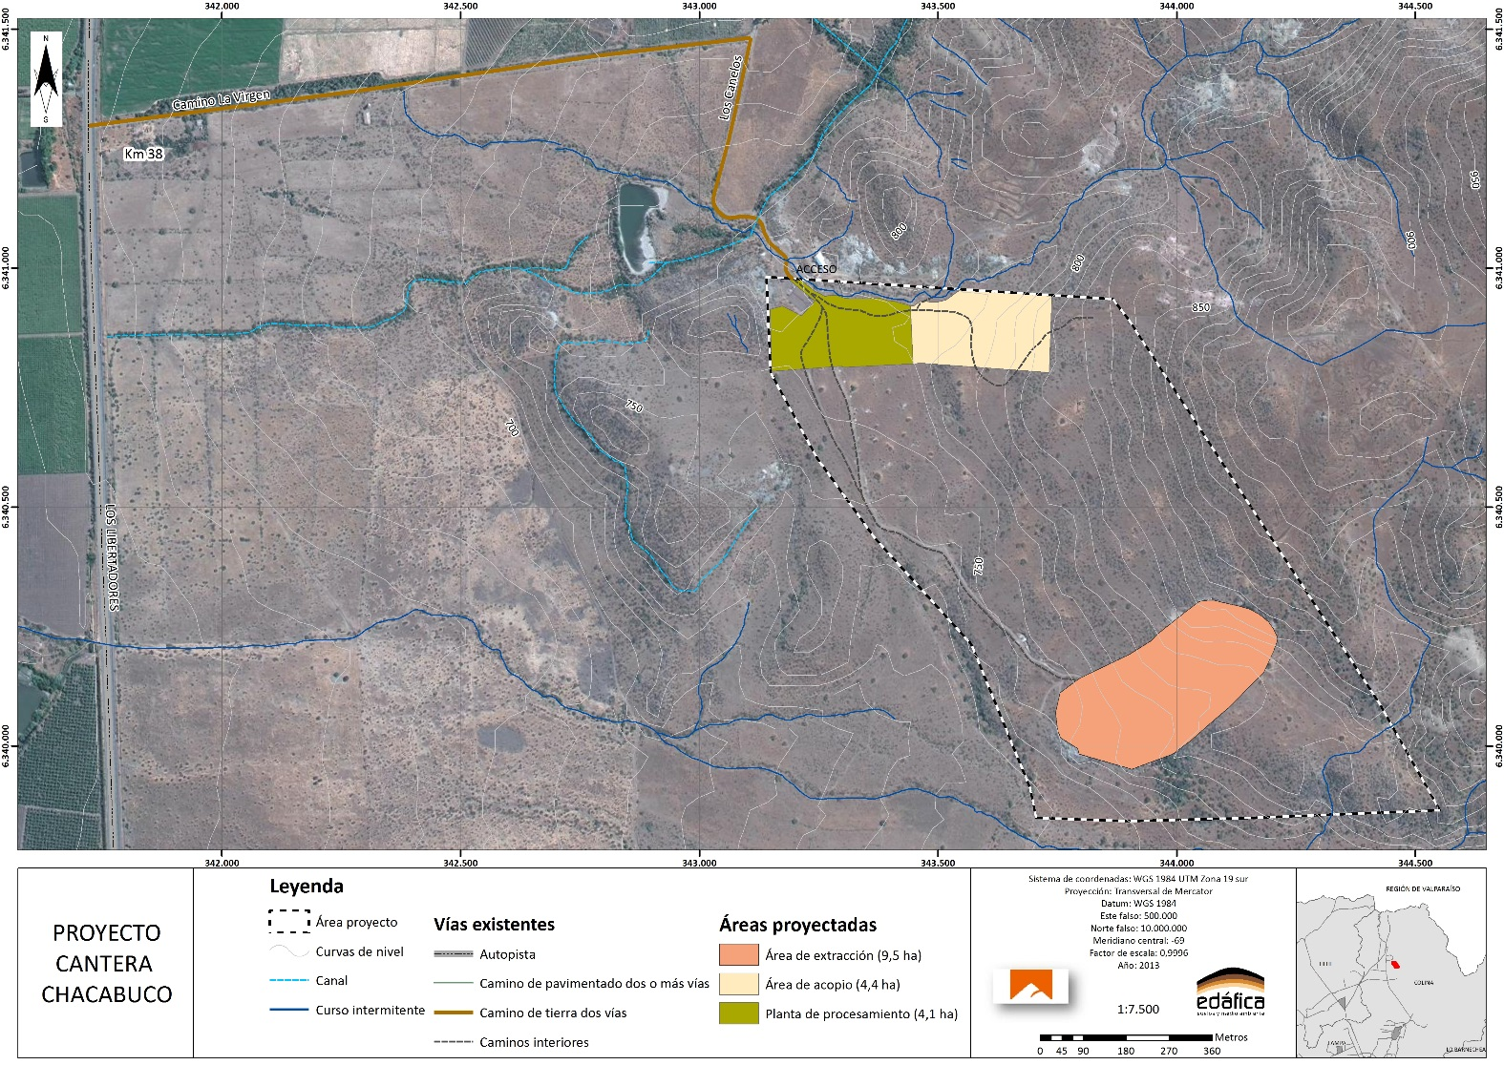
Coordenadas UTM de referencia: DATUM WGS 84 | Huso: 19 | UTM N: 6.281.047 m Central | UTM E: 373.844 m Central
Ruta de acceso: En Autopista Los Libertadores (Ruta G-57) dirección Norte, a la altura del kilómetro 38,8, girar a la derecha en Camino La Virgen hasta el final. Posteriormente, girar a la derecha en calle Los Canelos.

INSTRUMENTOS DE CARÁCTER AMBIENTAL FISCALIZADOS

Identificación de Instrumentos de Carácter Ambiental fiscalizados.
N° | Tipo de instrumento | N°/  Descripción | Fecha | Comisión/ Institución | Título | Comentarios
1 | RCA | 058 | 04/02/2015 | Comisión de Evaluación  Región Metropolitana | Califica ambientalmente el proyecto “Extracción y procesamiento de roca en Cantera Preexistente Cantera Chacabuco” | -

ANTECEDENTES DE LA ACTIVIDAD DE FISCALIZACIÓN

Motivo de la Actividad de Fiscalización

Motivo |  | Descripción
 | Programada
X | No programada | X | Denuncia
X | No programada |  | Autodenuncia
X | No programada |  | De Oficio
X | No programada |  | Otro
X | No programada | Denuncia ingresada el 29 de enero de 2020, por en contra del Proyecto “Extracción y procesamiento de rocas en Cantera Preexistente Cantera Chacabuco”, de Canteras Chacabuco S.A., por la extracción de un mineral, con tránsito de vehículos pesados y livianos todos los días, desde las 8:00 a las 19:00 hrs, en donde los camiones no llevan encarpado en la tolva de carga o algún sistema de resguardo que evite la emanación de polvo. A través de la Solicitud de Actividad de Fiscalización (SAFA) Nº435-2020 (Anexo 2), se requiere realizar Examen de Información, por medio de requerimiento. Dicho requerimiento se efectuó mediante las Res. Exenta N°816, de 19 de mayo de 2020 (Anexo 3).

Revisión Documental

Documentos Revisados

ID | Nombre del documento revisado | Origen/ Fuente | Organismo encomendado | Observaciones
1 | Denuncia | Denuncia ingresada el 29 de enero de 2020 | - | Oficio denuncia
2 | Carta recibida el 12 de junio de 2020 de Maribel Urroz Meneses y Francisco Hanke Trivelli, en representación de Canteras Chacabuco S.A. | - | - | En respuesta a Res. SMA Exenta N°816, de 19 de mayo 2020
3 | Plano N°1 Subdivisión Lote 3B Hijuelas Tercera de Los Baños de Chacabuco | Entregado a la SMA mediante carta recibida el 12 de junio de 2020 | - | En respuesta a Res. SMA Exenta N°816, de 19 de mayo 2020
4 | Inscripción y vigencia de Dominio Lote B, de fecha 5 de febrero de 2014 | Entregado a la SMA mediante carta recibida el 12 de junio de 2020 | - | En respuesta a Res. SMA Exenta N°816, de 19 de mayo 2020
6 | Set Fotográfico con 6 fotografías de fecha 25 de mayo de 2020 | Entregado a la SMA mediante carta recibida el 12 de junio de 2020 | - | En respuesta a Res. SMA Exenta N°816, de 19 de mayo 2020
7 | Imagen satelital con los puntos en que fueron capturadas las fotografías | Entregado a la SMA mediante carta recibida el 12 de junio de 2020 | - | En respuesta a Res. SMA Exenta N°816, de 19 de mayo 2020
8 | Poder especial “Canteras Chacabuco S.A.” a Urroz Meneses, Maribel y Otro IRJ | Entregado a la SMA mediante carta recibida el 12 de junio de 2020 | - | En respuesta a Res. SMA Exenta N°816, de 19 de mayo 2020

HECHOS CONSTATADOS

Emisiones atmosféricas
Número de hecho constatado: 1
Documentación Revisada: ID 1, ID 2, ID 3, ID 4, ID 6, ID 7,
Exigencia (s):
RCA N°058/2015, “Extracción y Procesamiento de Roca en Cantera Preexistente Cantera Chacabuco”
Considerando 3.7.3.5 Flujo de Vehículos
En la fase de operación, por el retiro del material ya procesado, se generarán 90 viajes ida y vuelta, desde la planta hacia la vía concesionada Ruta Los Libertadores.
Para el transporte de personal, se espera un flujo de una van con capacidad para 10 personas dos veces al día. Según el Estudio de Caracterización Vial, que se adjuntan en el Anexo 15 de la DIA, de los caminos no concesionados que utilizará el proyecto, que corresponde los caminos La Virgen y Los Canelos, no habrá efectos sobre el flujo de dichas vías, dado que son de baja intensidad de uso y el titular, dentro de las medidas de control y de compensación a implementar en el marco del Plan de Descontaminación Atmosférica de la Región Metropolitana de Santiago (PPDA), el titular asfaltará los tramos con asfalto RAP a utilizar de los caminos citados, presentando el respectivo proyecto ante la Autoridad competente.
El titular aclara y precisa que ante cualquier actividad o intervención en camino La Virgen o Ruta G-127, solicitará en forma previa a cualquier obra, el permiso correspondiente a la Dirección Regional de Vialidad RM.

Considerando 3.7.3.6 Control de acceso y registro de material:
()… c) Se implementará en la Planta un registro de carácter permanente sobre los camiones que entran y salen de la planta, en el que se indique la actividad y las frecuencias de dichos camiones.

Considerando 3.8.1.1 Emisiones a la atmósfera durante la fase de construcción
La fase de construcción correspondiente a las actividades de movilización () … Se implementará adicionalmente las siguientes “medidas de control de emisiones”
indicadas en el capítulo 2 de la DIA, para evitar la resuspensión de material particulado durante la fase de construcción:
- Establecer en los caminos La Virgen y Los Canelos, una velocidad máxima de circulación de 30 km/h, como se establece por parte de la Dirección de Tránsito de la Ilustre Municipalidad de Colina.
()… f) Efectuar el encarpado de la tolva de carga de todo camión que abandona el proyecto.

Considerando 3.8.1.2 Emisiones a la atmósfera durante la fase de operación
()… Sin perjuicio de la presentación del PCE, durante la fase de operación se implementarán las mismas “medidas de control de emisiones” de material particulado indicadas para la fase de construcción, en el considerando anterior 3.8.1.1.

Hecho (s):
- Con fecha 29 de enero de 2020, una persona natural ingresa denuncia en contra del Proyecto “Extracción y procesamiento de rocas en Cantera Preexistente Cantera Chacabuco”, de Canteras Chacabuco S.A., la cual se refiere a la extracción de un mineral, con tránsito de vehículos pesados y livianos todos los días, desde las 8:00 a las 19:00 hrs, en donde los camiones no llevan encarpado en la tolva de carga o algún sistema de resguardo que evite la emanación de polvo

- Al respecto, se le solicitó al titular mediante la Resolución Exenta N°816, de 19 de mayo de 2020 (Anexo 3), la siguiente información:

- Acreditar el cumplimiento de los considerandos 3.7.3.5 y 3.8.1.1 letras a) y f) de la RCA N°58/2015, mediante un informe detallado que incluya fotografías fechadas y georreferenciadas de las medidas correspondientes a i) Flujo de vehículos y ii) control de emisiones a la atmósfera durante la fase de operación.
- En relación al considerando 3.7.3.6 de la RCA N°58/2015, se requiere el registro consolidado en una planilla Excel, sobre los camiones que transporten material ya procesado que salen de la planta, en el que se indique la actividad, las frecuencias y horarios para el periodo comprendido entre enero a mayo del año 2020.

- En respuesta al requerimiento de información, ingresan carta recibida en esta Superintendencia el 12 de junio de 2020 (Anexo 4), firmada por Maribel Urroz Meneses y Francisco Hanke Trivelli, en representación de Canteras Chacabuco S.A., se informa que:
  - Respecto a acreditar el cumplimiento de los Considerandos 3.7.3.5 y 3.8.1.1, letras a) y f):
“Conforme hemos indicado, el Proyecto “Extracción y Procesamiento de Roca en Cantera Preexistente Cantera Chacabuco” aún no da inicio a la fase de construcción del proyecto, por lo tanto, no ha generado las emisiones atmosféricas asociadas a esta etapa y consecuentemente tampoco ha generado flujo de vehículos relacionados al proyecto.
Luego, precisamente a propósito de este requerimiento formulado por la SMA y, en directa relación con lo enunciado en el Considerando 5° de la Resolución Exenta Nº 816, de 19 de mayo de 2020, se acompañan antecedentes que acreditan que el Proyecto aún no ha iniciado su fase de construcción, y que las denuncias recepcionadas por la SMA no corresponden al inmueble de propiedad de mi representada, ni dan cuenta de actividades realizadas por la misma.
Así, se acompaña copia de inscripción de dominio de fojas 11262, N° 16782, correspondiente al Registro de Propiedad del año 2011, del Conservador de Bienes Raíces de Santiago; copia de su Plano, archivado bajo el N° 46875, del mismo Conservador de Bienes Raíces, con fecha 13 de diciembre 2010. Ambos, correspondientes al inmueble de mi representada en que se emplazará el Proyecto; y, set de fotografías fechadas y georreferenciadas, capturadas dentro del área del inmueble de mi representada.
Pues bien, somos enfáticos en señalar que el Proyecto aludido se desarrollará dentro del predio denominado Lote B, de una superficie aproximada de 89 hectáreas, propiedad de Canteras Chacabuco S.A. Dicho Lote proviene de una subdivisión de un predio de mayor cabida denominado “Resto de la Hijuela Tercera de los Baños”, del Fundo “Los Baños de Chacabuco”, de propiedad de un tercero, con una superficie aproximada de 3.904 hectáreas.
Luego, cabe destacar que las fotografías que se acompañan en esta presentación fueron capturadas dentro del polígono en que se emplazará el Proyecto, específicamente, en las áreas de futura instalación de módulos y oficinas, superficie destinada a la instalación de la Planta de Chancado, área destinada al acopio de escarpe y área propia de la cantera. Así, dichas fotografías acreditan que mi representada no se encuentra ejecutando obras propias de la fase de construcción del Proyecto, ni mucho menos de la fase de operación, quedando descartado que Canteras Chacabuco S.A. haya instalado módulos de oficinas, una planta de chancado, ni actividad extractiva, por lo tanto, consecuentemente no ha generado actividad que conlleve el tránsito vehículos, en definitiva, no ha ejecutado actividades propias de las fases de construcción y operación autorizadas ambientalmente mediante la RCA 58/2015.

  - En relación al considerando 3.7.3.6 de la RCA N°58/2015:
“Al respecto, reiteramos a Ud. que mi representada aún no ha iniciado la fase de construcción del proyecto, sino más bien estamos realizando las gestiones y trámites que nos permitirán iniciar esta primera fase, tal como se detalló en la respuesta anterior, por lo tanto enfatizamos en que no contamos con actividad que genere tránsito de camiones.”

- De lo anterior, se revisó la ubicación del proyecto informado en la evaluación ambiental, respecto al predio denominado como Lote B proveniente de la subdivisión del predio “Resto de la Hijuela Tercera de los Baños del Fundo Los Baños de Chacabuco”. De dicha revisión, se observa que ambas ubicaciones coinciden en gran parte (ver Figura 2).
- De lo señalado en la RCA N°058/2015, se desprende que la superficie predial es de 89 hectáreas, dónde sólo se intervendrán 19 hectáreas, área ubicada dentro del terreno del titular (89 hectáreas), tal como se observa en la Figura 3.
- De acuerdo a lo constatado mediante la revisión de imágenes satelitales de Google Earth, es posible señalar que el proyecto no ha sido iniciado (ver Figuras 4 y 5).
- Con lo anterior en vista, y en base a la revisión de las imágenes satelitales disponibles en Google Earth, se observa que entre el lugar donde ocurren los hechos denunciados y la ubicación de Canteras Chacabuco S.A. existe una distancia en línea recta de 28 kilómetros aproximadamente (ver Figura 6).
- Cabe señalar que, de acuerdo a lo señalado por el titular y el análisis realizado en el hecho constatado N°1 del presente informe, el proyecto aún no inicia la fase de construcción.
- Se constata que efectivamente el titular no ha dado inicio a la fase de construcción del proyecto, así como también que los hechos denunciados ocurren a una distancia considerable del proyecto “Extracción y procesamiento de Roca en Cantera Preexistente Cantera Chacabuco”.
- Por lo tanto, la actividad sujeta a denuncia, se observa fuera del terreno del titular del proyecto “Extracción y procesamiento de Roca en Cantera Preexistente Cantera Chacabuco”.

Registros
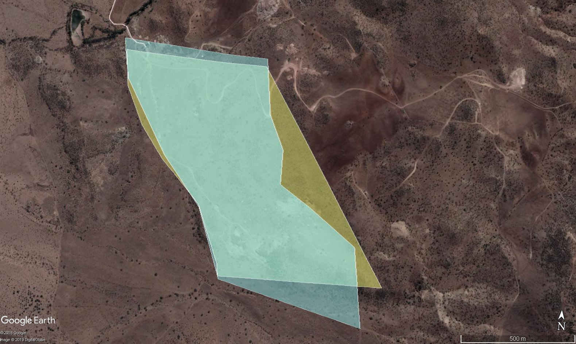
Figura 2 | Fuente: Ubicación obtenida de RCA N°058/2015 y Plano N°1 Subdivisión Lote 3B Hijuelas Tercera de Los Baños de Chacabuco
Descripción del medio de prueba: Ubicación del área de ejecución del proyecto “Extracción y Procesamiento de Roca en Cantera Preexistente Cantera Chacabuco” (en amarillo), respecto a la ubicación del Lote B indicado en el Plano N°1 de la Subdivisión Lote 3B Hijuelas Tercera de Los Baños de Chacabuco (en celeste).

Registros
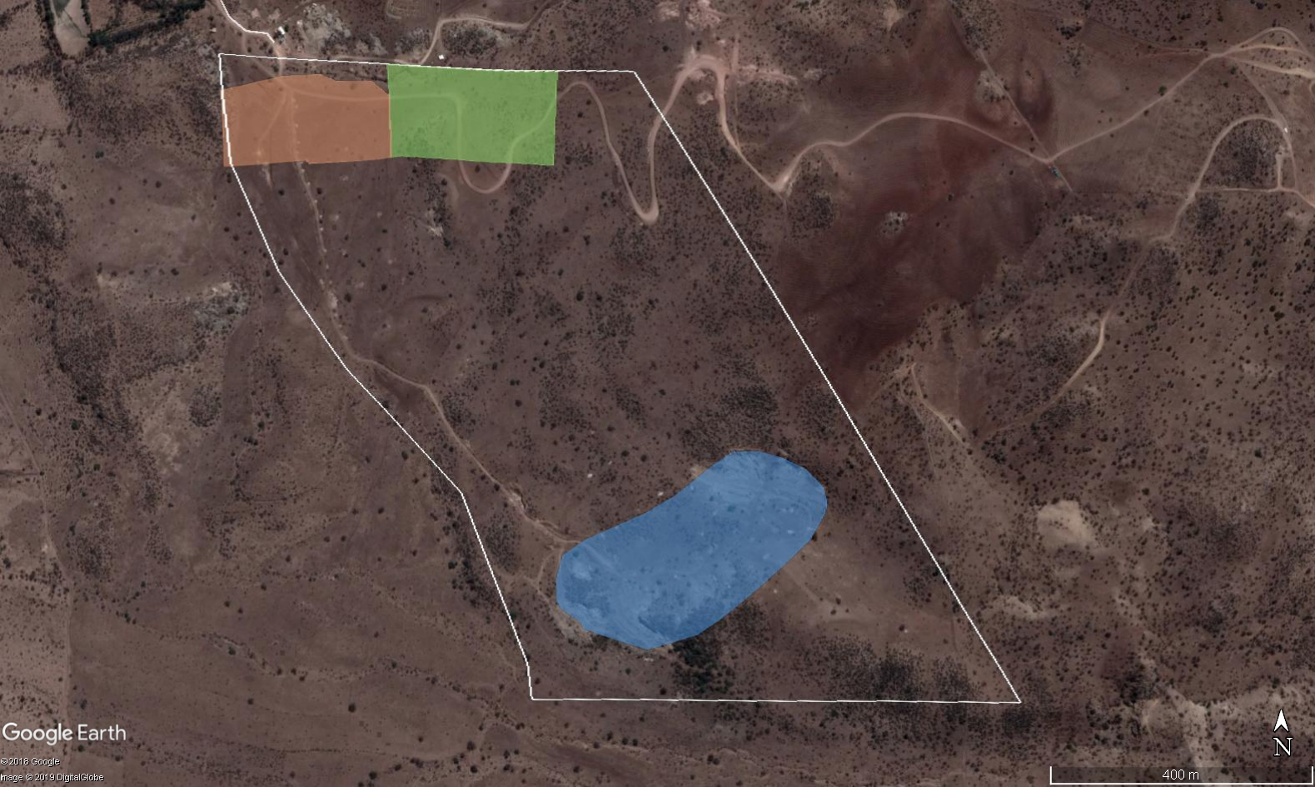
Figura 3 | Fuente: DIA “Explotación y Procesamiento de Rocas en Cantera Preexistente – Canteras Chacabuco”.
Descripción del medio de prueba: Ubicación de las diferentes áreas proyectadas señaladas en la DIA “Explotación y Procesamiento de Rocas en Cantera Preexistente – Canteras Chacabuco”, donde se observa, en azul, el área comprendida para la extracción (Cantera), en verde el área de acopio y en naranjo el área donde se ubicará la Planta de Procesamiento, respecto al predio del titular indicado en la RCA N°058/2015.

Registros
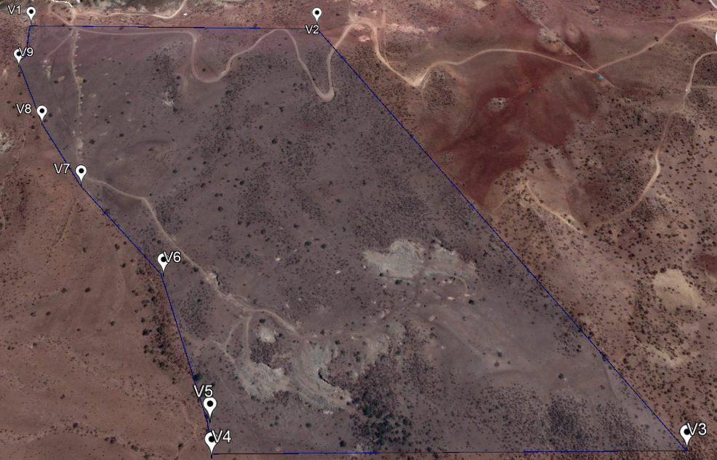 |  | 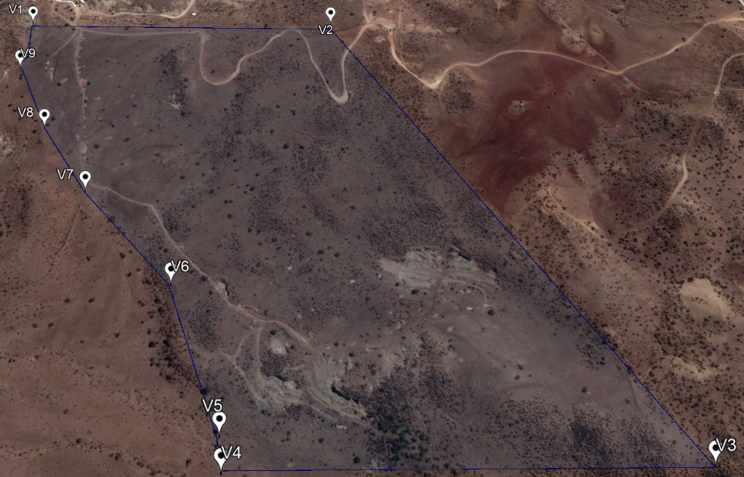
Figura 4 | Fuente: Registro fotográfico Google Earth, data de imagen 26-12-2019. | Figura 5 | Fuente: Registro fotográfico Google Earth, data de imagen 25-01-2020.
Descripción del medio de prueba: Vista del área de ubicación del proyecto en diciembre de 2019, donde no se observa actividad en el lugar. |  | Descripción del medio de prueba: Vista del área de ubicación del proyecto en enero de 2020, donde no se observa actividad en el lugar.

Registros
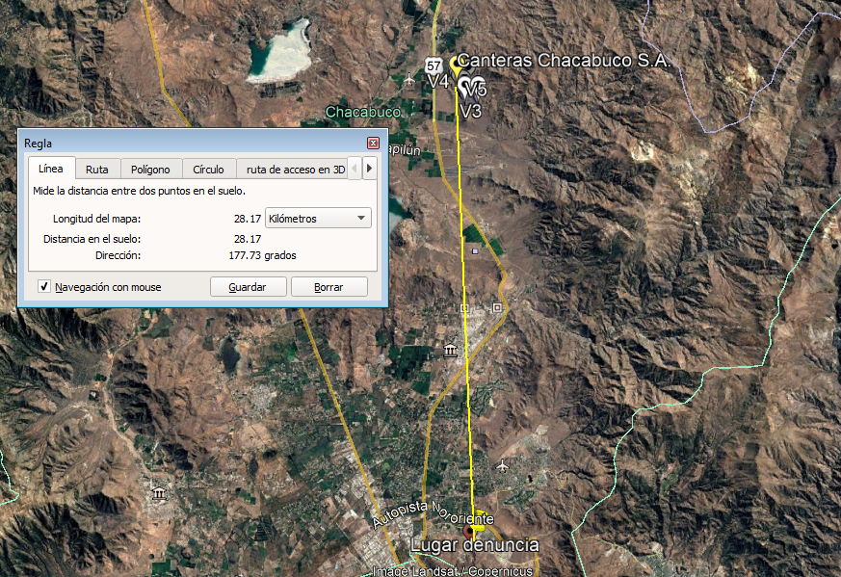
Figura 6 | Fuente: Registro fotográfico Google Earth, data de imagen 25-01-2020.
Descripción del medio de prueba: Vista aérea de la distancia entre el lugar en donde ocurren los hechos denunciados y la ubicación del proyecto de Canteras Chacabuco S.A.

CONCLUSIONES

Los resultados de las actividades de fiscalización, asociados al Instrumento de Carácter Ambiental indicado en el punto 3, se puede indicar que no se han evidenciado hallazgos asociados a las exigencias de dicho instrumento.

Dicho resultado no obsta a que en el futuro se realicen nuevos procedimientos de fiscalización ambiental, y no lo exime de ninguna clase de responsabilidad que pudiese contraer por cualquier hallazgo respecto del instrumento que lo regula, que se produzca con anterioridad o simultaneidad a la(s) fecha(s) en que se efectuó la actividad de fiscalización ambiental, y no hubiera sido directamente percibido y/o constatado en la misma por el fiscalizador.

ANEXOS

N° Anexo | Nombre Anexo
1 | Denuncia
2 | Solicitud de Actividad de Fiscalización Ambiental (SAFA) N°435-2020.
3 | Resolución SMA Exenta N°816, de 16 de mayo de 2020.
4 | Carta recibida el 12 de junio de 2020, firmada por Maribel Urroz Meneses y Francisco Hanke Trivelli, en representación de Canteras Chacabuco S.A.y sus anexos.

